Автоматическое заполнение диапазона серией значений
Если вам требуется автоматически заполнить диапазон ячеек серией значений, то можно внести первое значение и записать формулу для расчета следующего значения (рис. 1). В ячейке А1 содержится значение 1, а в ячейке А2 формула, скопированная вниз по столбцу: =А1+1.
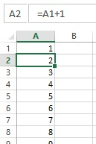
Рис. 1. Серия номеров на основе формулы
Еще один способ решить в Excel эту задачу — воспользоваться удобной функцией автозаполнения. Выполните следующие действия:
- Введите 1 в ячейку А1.
- Введите 2 в ячейку А2.
- Выделите диапазон А1:А2.
- Поместите указатель мыши в правый нижний угол ячейки А2 (здесь находится маркер заполнения ячейки) и, когда стрелка превратится в черный плюс, протащите его по столбцу, чтобы заполнить ячейки.
Такое поведение можно включать и отключать. Если в ячейке нет маркера, выполните команду Файл –> Параметры, перейдите в раздел Дополнительно в диалоговом окне Параметры Excel и установите флажок Разрешить маркеры заполнения и перетаскивание ячеек (рис. 2).
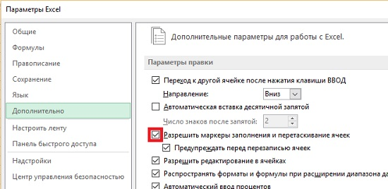
Рис. 2. Настройка автозаполнения
Данные, которые вы ввели на этапах 1 и 2, предоставляют программе информацию, нужную ей для определения, какой тип серии использовать. Если ввести в ячейку А2 цифру 3, то серия будет состоять из нечетных чисел: 1, 3, 5, 7...
Когда вы отпустите кнопку мыши после перетаскивания, Excel отобразит список Параметры автозаполнения. Раскройте его, чтобы выбрать другие варианты. Этот список особенно полезен при работе с датами (рис. 3). Рекомендую попробовать все опции, чтобы увидеть, как они работают. (Я всегда пользуюсь этой опцией при заполнении по рабочим дням, и, если необходимо указать первые числа месяцев; с помощью формул это значительно сложнее. – Прим. Багузина.)
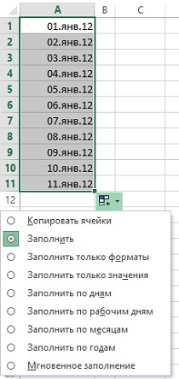
Рис. 3. Использование раскрывающегося списка Параметры автозаполнения для изменения типа заполнения
Вот еще один интересный прием работы с автозаполнением. Если вы начинаете работать с нерегулярными данными, то Excel делает автозаполнение методом линейной регрессии и вносит в таблицу прогнозируемые таким образом значения (рис. 4). Если выделить диапазон С2:С10, а потом протянуть его до ячейки С13, то программа выстроит наиболее вероятную линейную тенденцию продаж и дополнит эту модель недостающими значениями (рис. 5). Правда программа не учтет традиционный сезонный рост в четвертом квартале (как учитывать этот рост см. Прогнозирование на основе экспоненциального сглаживания)
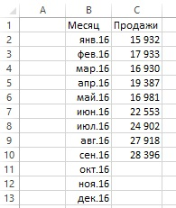
Рис. 4. Использование автозаполнения для прогнозирования объема продаж методом линейной регрессии
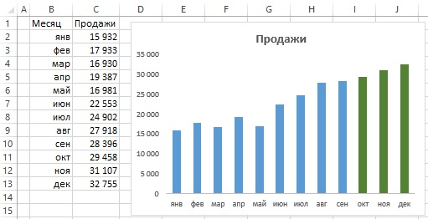
Рис. 5. Данные о продажах после использования автозаполнения вместе с прогнозом продаж в четвертом квартале
Функция автозаполнения также работает с названиями месяцев, днями недели и некоторыми текстовыми элементами. Попробуйте набрать в ячейке «Пн», и протянуть, получите двухбуквенные обозначения дней недели. Вы также можете составлять собственные списки элементов, с которыми будет работать функция автозаполнения. Для этого откройте диалоговое окно Параметры Excel и перейдите в раздел Дополнительно. Прокрутите окно вниз до раздела Общие, найдите кнопку Изменить списки, откройте диалоговое окно Списки. Введите ваши элементы в поле Элементы списка (каждый с новой строки) и нажмите кнопку Добавить, чтобы создать новый список (рис. 6). Теперь введя в любую ячейку «Итого», и протянув ее, вы получите в двух следующих ячейках слова «НДС» и «Всего».
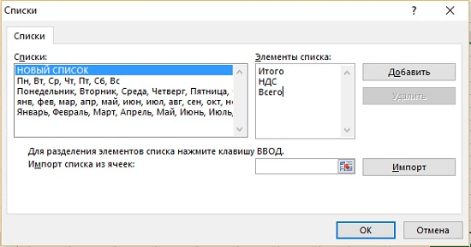
Рис. 6. Эти названия будут использовать функцию автозаполнения

По материалам книги Джон Уокенбах. Excel 2013. Трюки и советы. – СПб.: Питер, 2014. – С. 165–168.

